Лабораторная работа № 6
Проектирование классов
Цель работы: получить основные понятия и навыки по проектированию и созданию классов с использованием UML
Вариант 4(I): Новогодний подарок. Определить иерархию конфет и прочих сладостей. Создать несколько объектов-конфет. Собрать детский подарок с определением его веса;
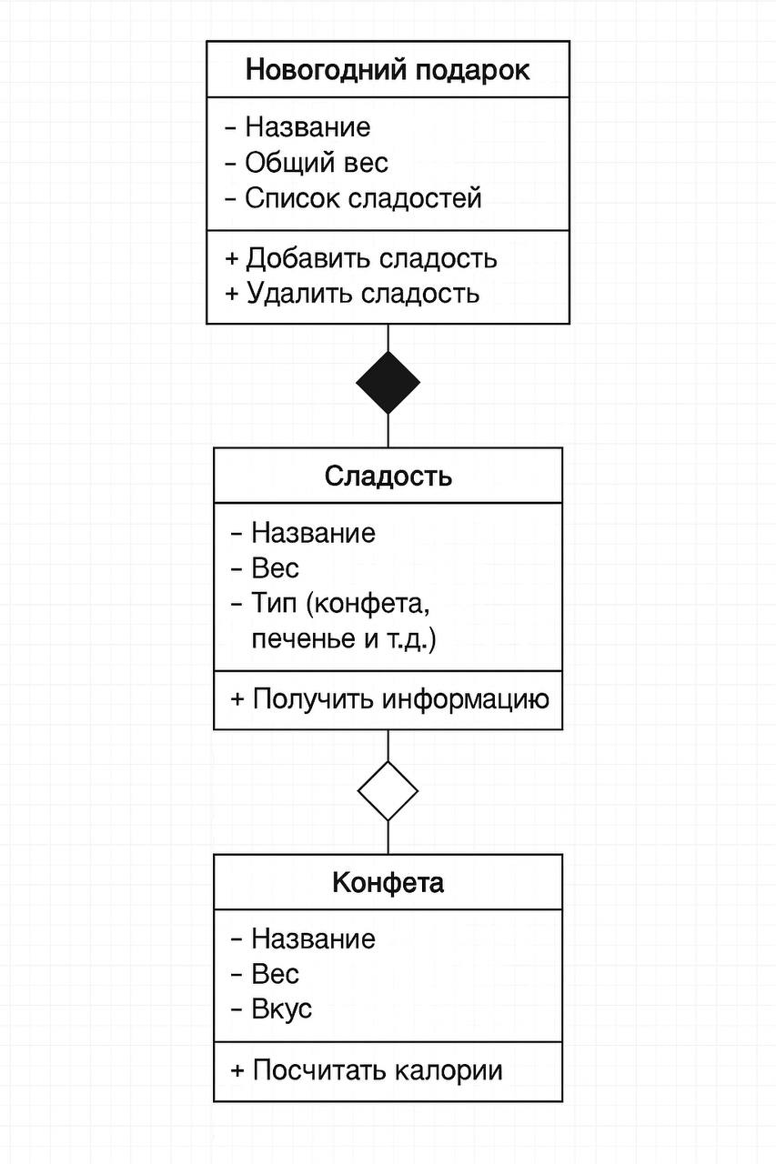
Вывод: получил основные понятия и навыки по проектированию и созданию классов с использованием UML.

